ỦY BAN NHÂN DÂN THÀNH PHỐ HÀ NỘI  Số: 31 /2025/QĐ-UBND | CỘNG HÒA XÃ HỘI CHỦ NGHĨA VIỆT NAM  Độc lập - Tự do - Hạnh phúc  Hà Nội, ngày 16 tháng 4 năm 2025

QUYẾT ĐỊNH
V/v bãi bỏ toàn bộ Quyết định số 11/2018/QĐ-UBND ngày 09/5/2018 của UBND Thành phố ban hành quy chế phát triển điện lực
trên địa bàn thành phố Hà Nội

ỦY BAN NHÂN DÂN THÀNH PHỐ HÀ NỘI
Căn cứ Luật Tổ chức chính quyền địa phương số 65/2025/QH15 ngày 19 tháng 02 năm 2025;
Căn cứ Luật Điện lực ngày 30 tháng 11 năm 2024;
Căn cứ Luật Ban hành văn bản quy phạm pháp luật số 64/2025/QH15 ngày 19 tháng 02 năm 2025;
Theo đề nghị của Sở Công Thương Hà Nội tại Tờ trình số 860/TTr-SCT ngày 27/02/2025 và văn bản số 1545/SCT-QLNL ngày 03/4/2025 về việc ban hành Quyết định bãi bỏ toàn bộ Quyết định số 11/2018/QĐ-UBND ngày 09/5/20218 của UBND Thành phố về quy chế phát triển điện lực trên địa bàn thành phố Hà Nội.

QUYẾT ĐỊNH:
Điều 1. Bãi bỏ toàn bộ Quyết định số 11/2018/QĐ-UBND ngày 09/5/2018 của UBND thành phố Hà Nội ban hành quy chế phát triển điện lực trên địa bàn thành phố Hà Nội.
Điều 2. Điều khoản thi hành
- Quyết định này có hiệu lực kể từ ngày ký.
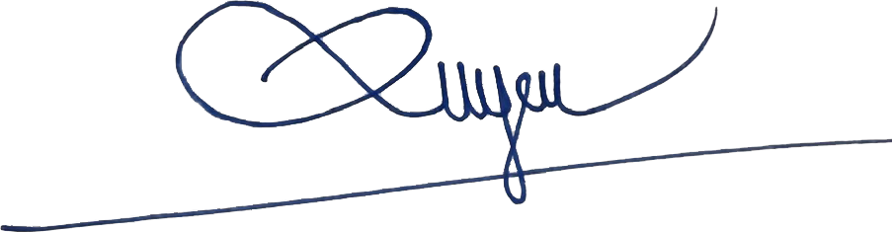
- Chánh Văn phòng UBND Thành phố, Giám đốc, Thủ trưởng các Sở, ban, ngành Thành phố; Chủ tịch UBND các quận, huyện, thị xã; Thủ trưởng các đơn vị, tổ chức và cá nhân có liên quan chịu trách nhiệm thi hành Quyết định này./.

Nơi nhận:  - Thường trực Thành ủy;  - Thường trực HĐND Thành phố;  - Chủ tịch UBND Thành phố;  - Các Phó Chủ tịch UBND Thành phố;  - Cục Kiểm tra văn bản QPPL-Bộ Tư pháp;  - Vụ Pháp chế - Bộ Công Thương;  - Các Sở, ban, ngành Thành phố;  - UBND các quận, huyện, thị xã;  - TCT Truyền tải điện Quốc gia;  - TCT Điện lực Hà Nội;  - Công báo; Cơ sở dữ liệu quốc gia về VBQPPL;  - Cổng thông tin điện tử thành phố Hà Nội;  - VPUBTP: CVP, các PCVP, KT, TH;  - Lưu: VT, KT. | TM. ỦY BAN NHÂN DÂN KT. CHỦ TỊCH      PHÓ CHỦ TỊCH  Nguyễn Mạnh Quyền

